openPBL 从工程实现到高水平论文成果：研究转化路线图

一、结论先行
当前 openPBL 已经具备形成论文的“研究型原型”条件，但尚不具备直接宣称“提升学习效果”的证据条件。最稳妥、最有学术价值的主线不是介绍“六个 AI 角色”或罗列平台功能，而是提出并验证一个可推广的设计命题：
Evidence-gated orchestration（证据门控编排）能够在项目式学习中协调个性化 AI 支架、学生能动性与教师教学权威。
围绕这一主线，工程中的六阶段流程、多角色伴学、阶段边界、过程证据、教师告警、阶段门控和 AI 使用评价不再是分散功能，而是同一个理论机制的不同实现。
现阶段最合适的论文类型是“设计型研究 / 系统设计与形成性评价论文”。完整英文稿已经按这一类型撰写，只报告可验证的系统实现与技术评估，不虚构学生成绩或教师减负数据。若目标是 Computers & Education、British Journal of Educational Technology、International Journal of Artificial Intelligence in Education 等高水平期刊，还需要完成至少一轮真实课堂研究。

二、把工程语言改写成论文语言
工程表达 | 论文表达 | 可验证证据
六阶段课堂 | A stage-structured PjBL learning cycle | 阶段模型、门控规则、转移记录
六个 AI 角色 | Role-delimited pedagogical agents | 角色职责、阶段 allowlist、服务端过滤
AI 自动提醒 | Evidence-gated proactive scaffolding | 触发证据、冷却时间、活动范围、内容位置
教师看板 | Teacher-AI complementary orchestration surface | 告警证据、教师介入、处置状态、覆盖理由
AI 建议采纳 | Learner-controlled adoption and revision | 采纳/修改/拒绝、理由、前后版本
项目过程记录 | Process evidence for SRL and agency | 学习事件、作品迭代、验证行为、反思
防止 AI 代做 | Executable learner-ownership constraints | 越界重定向、高影响操作确认、教师审批
多角色轮流说话 | Interruption-aware multi-agent protocol | 单角色默认、双角色上限、重复抑制、TTS 顺序
自适应资源 | Knowledge-point evidence-driven sequencing | 前测缺口、掌握证据、新增价值、时间预算
阶段完成检查 | Evidence-based progression gates | blocker、warning、override reason

转化的关键是：每一项系统功能都必须回答“解决了什么研究问题、体现了什么理论原则、产生了什么可分析数据、能用什么实验排除替代解释”。

三、建议形成“一主两副”的论文组合

论文 A：核心系统与设计原则论文
建议题目： OpenPBL: Evidence-Gated Multi-Agent Scaffolding for Human-Centered Project-Based Learning
核心问题：
1. 如何把学生所有权和教师权威转化为可执行的多智能体边界？
2. 如何让学习证据同时控制资源、AI 介入、教师告警与阶段推进？
3. 系统是否忠实、可靠地实现这些原则？
当前可用证据： 架构、ADR、数据模型、阶段策略、伴学编排、36/36 个核心回归测试、14 个集成检查、部署和可观测性。
投稿前仍需补充： 教师参与式评审、可用性测试、至少一次小规模课堂试点。
适合方向： IEEE Transactions on Learning Technologies、International Journal of Artificial Intelligence in Education、Computers and Education: Artificial Intelligence。

论文 B：学习者能动性与 AI 依赖论文
核心命题： “证据门控 + 要求说明采纳理由 + AI 撤除后的独立任务”能否降低 AI 依赖并提高迁移。
实验条件：
- 一般聊天机器人；
- 有阶段提示的单智能体；
- openPBL 证据门控多角色系统。
主要因变量：
- 无 AI 条件下的独立迁移成绩；
- 学生修改或拒绝 AI 建议的比例；
- 事实/来源核验行为；
- 最终作品与 AI 草稿之间的实质性差异；
- 口头答辩中对关键决策的解释一致性；
- 学生能动性、所有权和认知负荷量表。
关键创新： 不以“聊天次数少”代表独立，也不以“使用次数多”代表依赖，而是用验证、修改、独立推进和撤除后表现定义健康的人机协作。
适合方向： Computers & Education、British Journal of Educational Technology。

论文 C：教师课堂编排与学习分析论文
核心命题： 内容定位、证据可见且阈值保守的告警，能否帮助教师更公平、及时地分配注意力。
对照设计：
- 无看板；
- 仅显示进度和交互次数的描述性看板；
- openPBL 证据门控看板。
主要因变量：
- 教师发现真实困难学生的 precision、recall 和 F1；
- 从问题出现到教师介入的时间；
- 教师注意力在学生间的分布；
- 无效介入和告警忽略率；
- NASA-TLX 或同类工作负荷；
- 教师控制感、信任和建议可解释性。
适合方向： Journal of Learning Analytics、Learning and Instruction、Computers & Education。

四、真实课堂研究的推荐设计
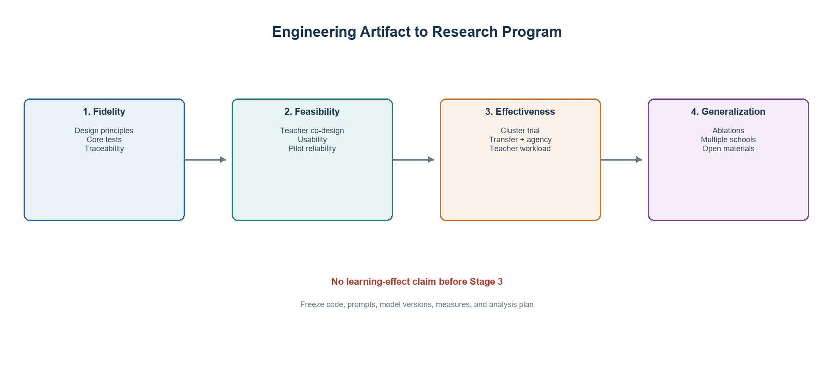
图 1. 从工程原型到可验证研究成果的递进路径。

1. 研究设计
优先使用班级为单位的整群随机试验；如果学校不能同时设置不同条件，则采用 stepped-wedge（分阶段切换）设计。建议首先完成 12 个班、3 所学校的可行性试验，再根据班级内相关系数和实际效应方差进行模拟功效分析，确定正式样本。
推荐的三个条件为：
1. 六阶段数字化 PBL，但没有对话式 AI；
2. 同样证据模型和阶段边界下的单智能体；
3. openPBL 证据门控多角色伴学。
三个条件必须使用相同项目主题、课时、教师培训、评分标准和核心材料。否则“教学内容不同”会成为主要混淆变量。

2. 首要结果指标
首要结果不要设置成满意度，也不要只看最终作品分数。建议使用“AI 撤除后的独立迁移任务”，由不知道学生所属实验组的评分者按统一量规评分。量规至少包含：
- 问题界定；
- 证据质量；
- 方案合理性；
- 权衡与限制；
- 决策解释；
- 迁移与反思。
使用两名独立评分者，报告 ICC 或加权 Kappa，并提前规定分歧处理规则。

3. 次要结果与过程指标
学生层面：
- 前后测知识增益和延迟保持；
- 项目作品质量；
- 能动性、所有权、SRL 和认知负荷；
- AI 素养与核验能力；
- 不同基础学生的收益差异。
教师层面：
- 监控和介入时间；
- 告警准确性；
- 介入覆盖公平性；
- 工作负荷、控制感和信任；
- AI 建议与教师判断的一致性。
过程层面：
- AI 建议采纳、修改、拒绝及理由；
- AI 对话后是否产生作品变化；
- 来源核验和多证据印证；
- 阶段停滞、教师介入和门控覆盖；
- AI 撤除后学生是否仍能使用相关策略。

4. 统计分析
使用学生嵌套于班级、班级嵌套于学校的多层模型。主模型控制前测和预先规定的协变量，以 intention-to-treat 为主分析。报告效应量、95% 置信区间和完整缺失数据处理方法，不只报告显著性。
可以进一步检验：
- “核验行为—独立推进—迁移成绩”的中介路径；
- 先验知识、AI 熟悉度、教师经验的调节作用；
- 始终开启与证据门控的消融；
- 单角色与多角色的消融；
- 泛化告警与内容定位告警的消融。

五、在工程中补齐研究级数据能力

P0：投稿前必须完成
1. 冻结研究版本。 为实验建立独立 tag，记录 commit、模型名、模型版本、系统提示、温度、课程内容和数据库 schema。
2. 建立数据字典。 为每种 LearningEvent、AiSupportRecord、LearningSignal、StageTransitionRecord 明确定义单位、触发条件和可解释边界。
3. 补充实验组配置。 用 feature flags 实现三种实验条件，避免维护三套代码。
4. 记录暴露量。 保存学生实际看到了哪些 AI 内容、持续多久、是否播放完成，而不只是系统生成了什么。
5. 加入 AI 撤除任务。 迁移任务必须在系统层面禁用伴学功能，并记录任务期间是否存在外部调用。
6. 支持盲评导出。 导出的作品和日志应去除实验组、AI 使用次数和个人身份，避免评分偏差。
7. 完善审计与隐私。 明确数据保留期限、删除流程、模型供应商数据策略、监护人同意和学生退出机制。
8. 提高核心覆盖率。 优先覆盖伴学 API、实时并发、权限、事件幂等、实验条件隔离、模型输出解析和数据导出。核心研究链路的行/分支覆盖建议达到 70% 以上。

P1：显著提升论文质量
1. 建立合成学生轨迹和固定模型输出 fixture，保证实验前后行为可回归。
2. 为 AI 诊断增加“证据引用有效性”人工标注工具。
3. 增加教师对告警的正确/错误/缺上下文反馈。
4. 为每次自动决策保存规则版本和阈值版本。
5. 为多角色回复保存被重复抑制的候选文本，便于消融分析。
6. 记录建议与作品版本之间的时间关系，支持过程挖掘。
7. 建立研究数据的可重复导出脚本和分析 notebook。

六、审稿人最可能提出的问题

“这只是六个 prompt，不是多智能体研究。”
回答必须依靠服务端角色 allowlist、不同阶段职责、上下文编排、单/双角色策略、重复抑制、TTS 顺序和独立数据记录，说明贡献是角色受限的教学编排协议，而不是角色文案。

“为什么多角色比一个高质量 tutor 更好？”
当前不能用直觉回答，必须设置单智能体对照。多角色的预期优势是功能可辨识、反馈视角分离和过程责任清晰；预期代价是认知负荷和打断。实验需要同时检验收益和代价。

“AI 是否反而削弱学生独立性？”
使用 AI 撤除后的迁移任务、采纳/拒绝理由、核验行为、作品版本和口头答辩回答。聊天次数和学生主观满意度都不足以证明独立性。

“告警规则中的 30%、20 分钟、30 分钟从何而来？”
这些应被描述为第一轮设计假设，而不是普遍规律。通过教师共创、日志分布和 ROC/precision-recall 分析校准，并保存阈值版本。

“为什么可以用 AI 评价 AI 使用？”
不能让同一个黑箱闭环决定高风险评价。AI 可以整理证据和产生候选判断，但最终评分由教师确认；正式研究还要用独立人工编码验证一致性、偏差和误判模式。

“软件测试是否足以证明教育有效？”
明确区分实现保真度、技术可行性和教育效果。当前 36 个核心测试与 14 个集成检查只支持前两项；课堂试验才回答学习问题。

七、投稿材料包
正式投稿时建议同时准备：
- 主论文；
- 匿名补充材料；
- 研究方案与预注册链接；
- 系统架构和数据流图；
- 角色与阶段政策表；
- 完整测量工具和评分量规；
- CONSORT 或相关流程图；
- 统计分析代码；
- 去标识化数据或受控访问说明；
- 冻结源代码和部署镜像；
- 模型、提示和课程内容清单；
- 教师培训手册；
- 伦理审批、同意和隐私说明。

八、12 周执行计划
周次 | 工作 | 交付物
1-2 | 确定目标期刊、研究问题和实验条件 | 预注册草案、期刊格式清单
2-4 | 教师共创与认知访谈，校准角色、告警和阶段门控 | 设计修订记录、访谈编码
3-6 | 补齐 feature flags、研究日志、盲评导出和核心测试 | 冻结候选版本
5-7 | 小规模可用性测试与恢复演练 | 缺陷清单、数据保护检查
7-9 | 1-2 个班可行性试点 | 流程数据、量表信度、ICC 估计
9-10 | 修订协议并完成模拟功效分析 | 正式样本量、最终预注册
10-12 | 冻结正式版本、培训教师、发布材料包 | 实验版 tag、OSF/仓库归档

九、论文质量底线
1. 不把工程规模写成教育效果。
2. 不制造学生样本、显著性、访谈引语或满意度。
3. 不把“AI 使用少”直接解释为独立。
4. 不把阈值包装成已验证规律。
5. 所有主要结论都要能回到代码、日志、课堂数据或文献。
6. 主要结果、排除规则和分析方法必须预注册。
7. 负面结果、系统失败和教师覆盖必须进入论文。
8. 最终论文的价值应是可迁移的设计知识，而不是某一版产品的功能说明。
按上述路线，openPBL 可以从“功能完整的平台”转化为一组具有递进关系的研究成果：先证明设计原则被可靠实现，再验证它如何影响学生能动性与迁移，最后研究它如何改变教师的课堂编排。三篇论文共享同一理论主线和数据基础，但各自回答独立、可证伪的研究问题。

